Отчет по лабораторной работе по предмету
«Компьютерные системы и сети»

ИССЛЕДОВАНИЕ ИНТЕГРАЛЬНЫХ ПРЕОБРАЗОВАТЕЛЕЙ КОДОВ (ДЕШИФРАТОРА, ШИФРАТОРА) И КОММУТАЦИОННЫХ УЗЛОВ (ДЕМУЛЬТИПЛЕКСОРА И МУЛЬТИПЛЕКСОРА)
Цель работы: Исследование интегральных преобразователей кодов (дешифратора, шифратора) и коммутационных узлов (демультиплексора и мультиплексора).
№1
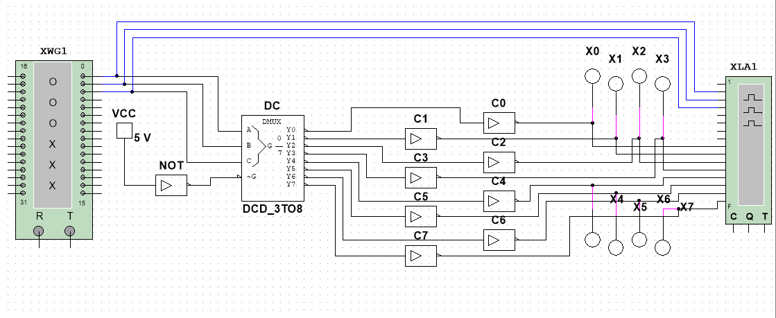
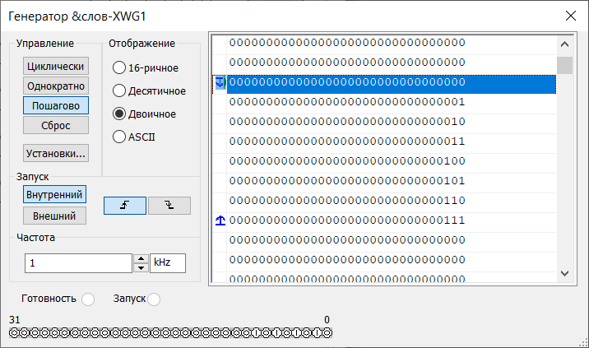
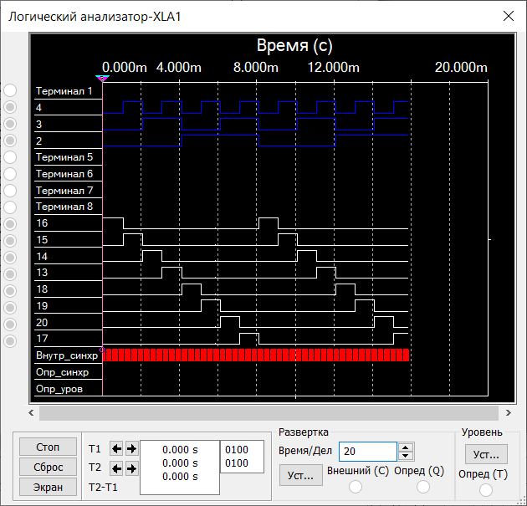
А | 0 | 1 | 0 | 1 | 0 | 1 | 0 | 1
В | 0 | 0 | 1 | 1 | 0 | 0 | 1 | 1
С | 0 | 0 | 0 | 0 | 1 | 1 | 1 | 1
Y0 | 1 | 0 | 0 | 0 | 0 | 0 | 0 | 0
Y1 | 0 | 1 | 0 | 0 | 0 | 0 | 0 | 0
Y2 | 0 | 0 | 1 | 0 | 0 | 0 | 0 | 0
Y3 | 0 | 0 | 0 | 1 | 0 | 0 | 0 | 0
Y4 | 0 | 0 | 0 | 0 | 1 | 0 | 0 | 0
Y5 | 0 | 0 | 0 | 0 | 0 | 1 | 0 | 0
Y6 | 0 | 0 | 0 | 0 | 0 | 0 | 1 | 0
Y7 | 0 | 0 | 0 | 0 | 0 | 0 | 0 | 1

№2
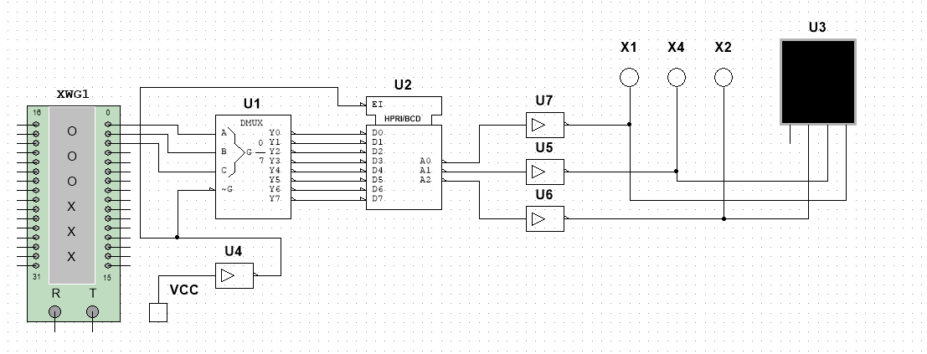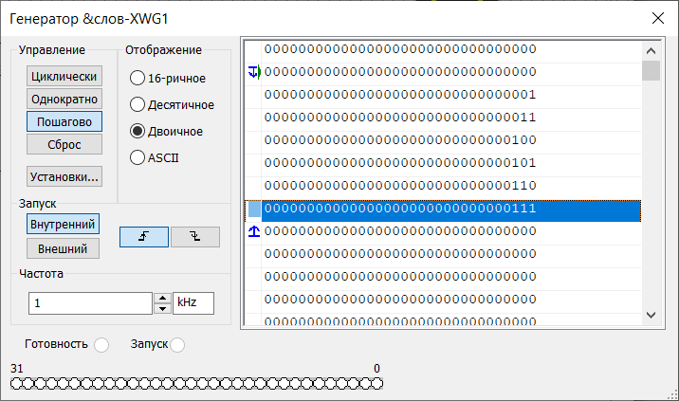
A | 0 | 1 | 0 | 1 | 0 | 1 | 0 | 1 | 0
B | 0 | 0 | 1 | 1 | 0 | 0 | 1 | 1 | 0
C | 0 | 0 | 0 | 0 | 1 | 1 | 1 | 1 | 0
Y0 | 1 | 0 | 0 | 0 | 0 | 0 | 0 | 0 | 1
Y1 | 0 | 1 | 0 | 0 | 0 | 0 | 0 | 0 | 0
Y2 | 0 | 0 | 1 | 0 | 0 | 0 | 0 | 0 | 0
Y3 | 0 | 0 | 0 | 1 | 0 | 0 | 0 | 0 | 0
Y4 | 0 | 0 | 0 | 0 | 1 | 0 | 0 | 0 | 0
Y5 | 0 | 0 | 0 | 0 | 0 | 1 | 0 | 0 | 0
Y6 | 0 | 0 | 0 | 0 | 0 | 0 | 1 | 0 | 0
Y7 | 0 | 0 | 0 | 0 | 0 | 0 | 0 | 1 | 0
A0 | 0 | 1 | 0 | 1 | 0 | 1 | 0 | 1 | 0
A1 | 0 | 0 | 1 | 1 | 0 | 0 | 1 | 1 | 0
A2 | 0 | 0 | 0 | 0 | 1 | 1 | 1 | 1 | 0

№3
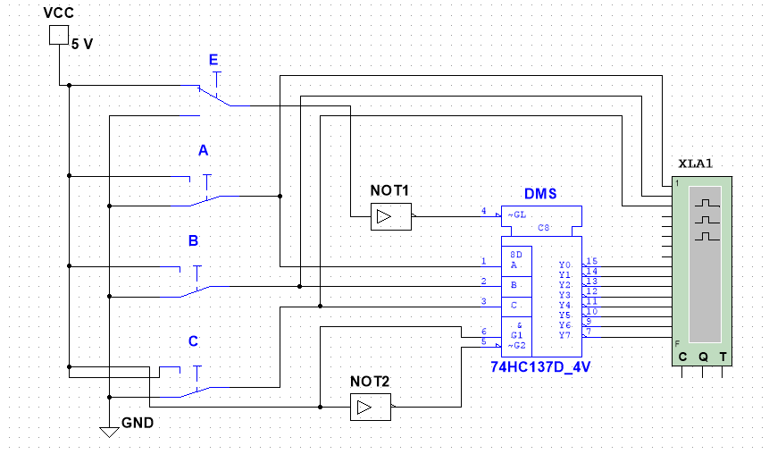
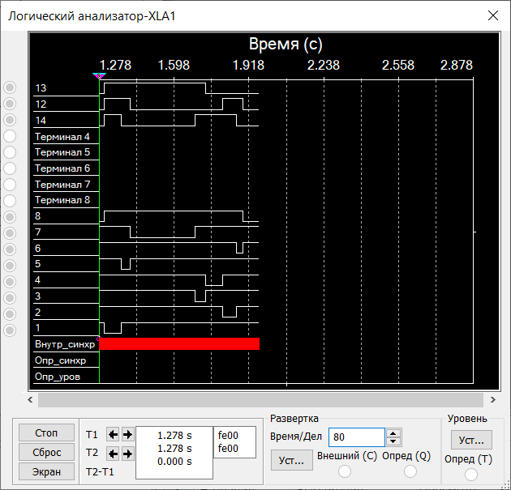
№4
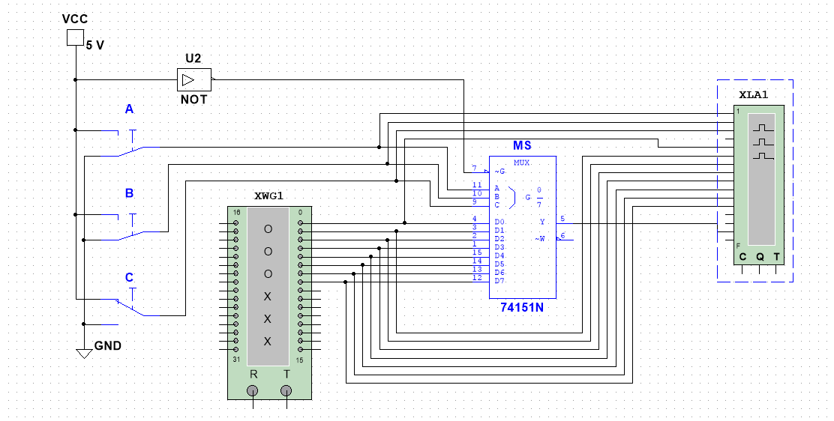
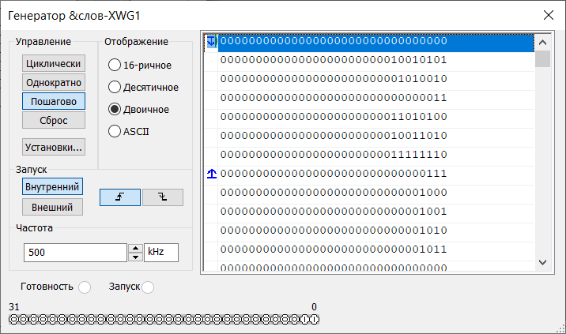
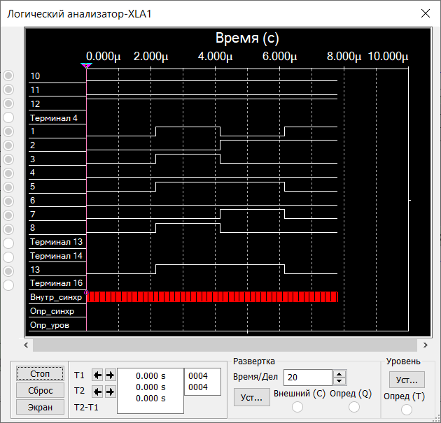
№5
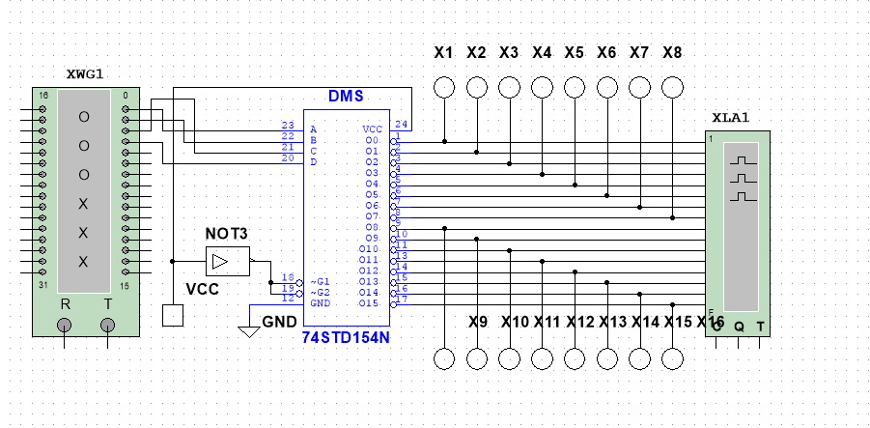
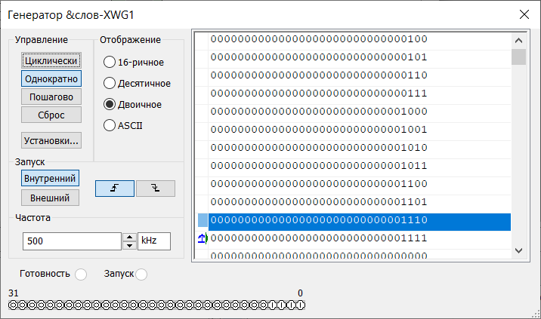
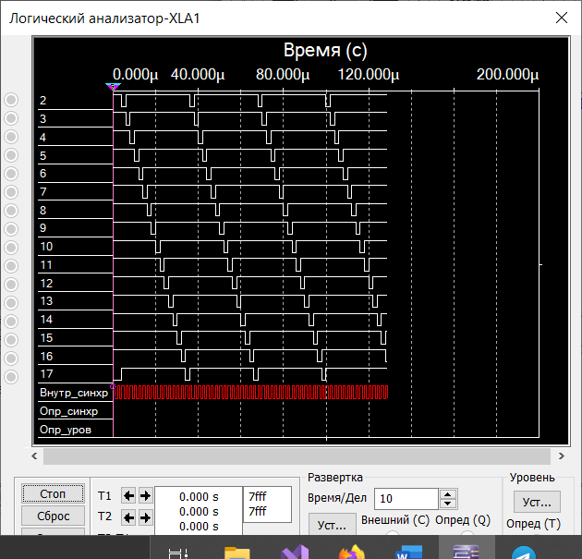
Вывод: в ходе лабораторной работы успешно исследовали интегральных преобразователей кодов (дешифратора, шифратора) и коммутационных узлов (демультиплексора и мультиплексора).

